rapport détaillé accident grave
      - Le rapport de l’enquête du conseiller en prévention sur les accidents du travail

Numéro d’identification: SLPPT 10/2017/14196
Date de l’accident du travail: 14/12/2017
Date de transmission du rapport à la ligne hiérarchique : 21/12/17
Nombre d’Annexes : 1

- Identification de la/des victime(s) et de son / leur chef(s) de corps
Victime(s)
N° | Unité | Nom | Prénom | Grade | Numéro de matricule
1 | 2WTac | NOIRET | Dimitry | 1CC | R/68747
Chef(s) de corps – Comd Det
N° | Unité | Nom | Prénom | Grade
1 | 2 WTac | POLOME | Didier | COL Avi.
- La description détaillée du lieu de l’accident
Rampe de chargement bloc F58
Base J Offenberg
Route Charlemagne,191
5620 Florennes
- La description détaillée des circonstances de l’accident, y compris le matériel visuel et l’arbre des causes.
La victime se trouvait sur le quai de chargement du bloc F58 afin de préparer ses bagages pour la mission en ESTONIE. Il faisait nuit (3H15), et n’éyant pas accès a l’interrupteur pour l’éclairage du quai, la lumonosité était insuffisante. En voulant enprunter la rampe, il a, de ce fait, mal évalué son placement et est tombé du quai sur sa jambe droite . La victime a ressenti une douleur au pied droit.Talon cassé et déchirure des ligaments extérieurs. La victime a été emmenée par un collègue vers Melrsbroek pour partir en mission mais la douleur s’étant amplifiée, celui-ci a été pris en charge par une ambulance le l’HMRA.
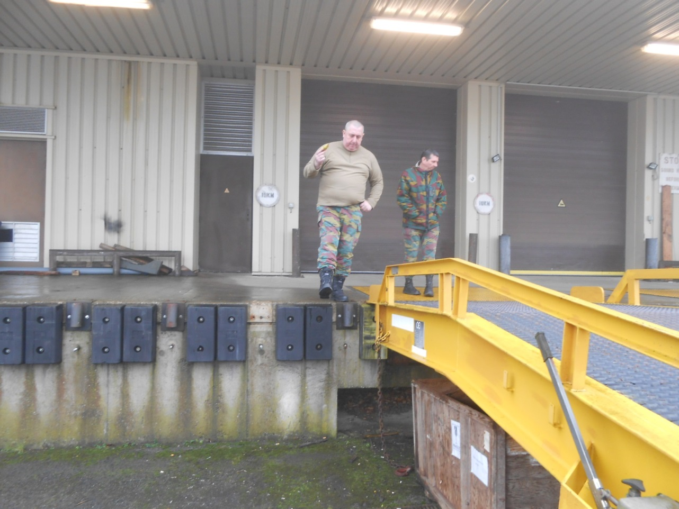
- Les causes primaires, secondaires, tertiaires et autres éventuelles.
  - Causes primaires:
Les faits matériels qui ont rendu l’accident possible :
☒ Equipement de protection collective manquant
☐ Equipement de protection collective qui n’est pas utilisé correctement
☐ Equipement de protection individuelle manquant
☐ Equipement de protection individuelle qui n’est pas utilisé correctement
☐ Autres:
  - Causes secondaires:
Les causes organisationnelles en raison desquelles les causes primaires sont apparues :
☐ Evaluation des risques non effectuée
☐ Instruction manquante
☐ Un contrôle incorrect du respect des instructions
☐ Un Service interne pour la prévention et la protection au travail
qui ne fonctionne pascorrectement
☒ Autres: Pas accès à l’interrupteur pour l’ éclairage du quai lorsque le dispatch est fermé
  - Causes tertiaires:
Causes matérielles ou organisationnelles qui se situent chez des tiers.
☐ Une faute de conception ou de fabrication à une machine importée de l’extérieur
☐ Un avis incorrectement formulé par un service interne chargé des contrôles
techniques sur le lieu de travail
☐ Un avis incorrectement formulé par un service externe chargé des contrôles
techniques sur le lieu de travail
☐ Autres:
- Recommandations pour éviter la répétition de l’accident
- Placer un garde corps
- Accès à l’interrupteur de l’éclairage à toute heure ou éclairage avec détecteur

- Identification des personnes qui ont contribué à l’élaboration du rapport
Unité | Nom | Prénom | Grade
2W Tac | VERAST | Sylvain | CDT d’Avi
2W Tac | VANHERCK | Daniel | ADC
2W Tac | GONZE | Frédéric | ADC
2W Tac | LICHTKEN | Stéphane | ADJT
2W Tac | CEULEMANS | Jérome | 1SD
- Identification du conseiller en prévention qui a établi le rapport.
Nom | Prénom | Grade | SLPPT
BEHETS | Michael | CDT d’Avi | 10
POCHET | Yannick | ADJT | 10
- Identification des personnes à qui une copie du rapport a été envoyée
Nom | Prénom | Grade | Unité
POLOME | Didier | COL Avi | 2Wtac
VANHERCK | Daniel | ADC | 2Wtac

POCHET Y.
Adjt
Conseiller en prévention
2. L’avis (de la délégation) du CCB

- L’éclairage du quai doit pouvoir se commander de l’extérieur de préférence avec détecteurs.
- Les chaînes devant servir actuellement de gardes-corps sont a proscrire au profit de la pose de garde-corps fixes et, au niveau des quais de chargement, de garde-corps avec ouverture possible ou escamotables.
- La délégation rappelle également que la rampe n’est pas prévue pour les pietons mais bien pour les véhicules de manutentions.

3. La décision du Chef de Corps/ Comd de détachement
Sur base du rapport du service de prévention (SLPPT) compétent et des avis formulés par la délégation CCB, les mesures ci-dessous seront prises pour éviter la répétition de l’accident.
Série | Mesure(s) | Délai d’exécution | Responsable
1.
2.
3.

Didier POLOME, Ir
Colonel aviateur breveté d’état-major
Président CCB 10

Ann A

Message d avertissement de la MMC

Ce jeudi 140315ADec17, le 1CC NOIRET Dimitri a été victime d’une lourde chute.

Lieu : quai de Chgt bloc F58

Historique :

Alors qu’il s’apprêtait à partir en mission en ESTONIE (EAPM), l’intéressé a voulu utiliser la rampe métallique pour descendre ses bagages.

Le quai n’étant pas éclairé à cette heure, il a mis le pied dans le vide et a fait une chute dans le vide sur le côté droit de la rampe.

Immédiatement, il a ressenti une très forte douleur dans le pied droit.

Malgré cela, il est monté dans le véhicule conduit par le Cpl REGNIER Cyrille. Ce dernier n’a pas été témoin de la chute.

En cours de route, la douleur s’est amplifiée. Arrivé à BRUMIL, il ne pouvait plus poser le pied au sol et une ambulance de l’HMRA est venue le prendre en charge pour le conduire aux urgences pour examen.

Après avoir été vu par un médecin, il a pu rentrer chez lui. (un dossier a été ouvert et un Mod 150 établi)

Diagnostic : talon cassé, déchirure des ligaments extérieurs avec suspicion de dégâts sur la malléole.

L’intéressé se rendra en consultation le 10 Jan 18 afin qu’il soit décidé des différents traitements à appliquer (examen, intervention chirurgicale, kiné, revalidation, …).

Il est actuellement exempté de Sv jusqu’au 01 Mar 18.

Un autre Mil a été désigné pour le remplacer et partira ce samedi 16 Jan 17 PM.

